Poniedziałek 18.05.2020
LAS I JEGO MIESZKAŃCY
Cele: zapoznanie ze środowiskiem leśnym
-propagowanie postaw ekologicznych
-doskonalenie przeliczania i porównywania
-ćwiczenia spostrzegawczości wzrokowej
-ćwiczenia w budowaniu zdań poprawnych pod względem gramatycznym
- rozwijanie umiejętności wiązania opisu słownego z obrazkiem
1.Rodzicu przeczytaj wiersz pod ilustracją:
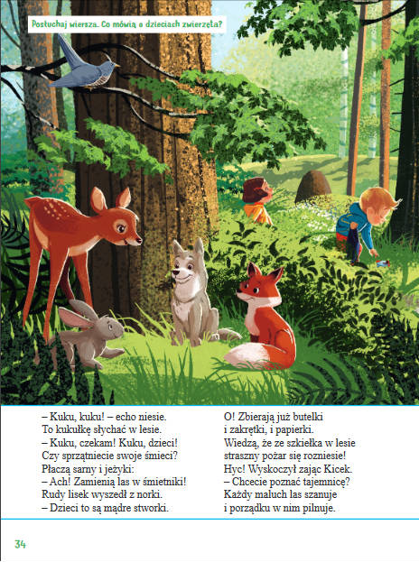
Zadaj pytania dziecku (pamiętaj aby odpowiadało całymi zdaniami):
Dokąd wybrały sie dzieci?- Jakie zwierzęta widzisz na ilustracji?- Ile jest zwierząt? -Ile jest ptaków na ilustracji ?-Co to za ptak?- Co robią dzieci w lesie?- Czy zwierzętom podoba sie zachowanie dzieci i dlaczego?
2.Drogi 6-latku, wytnij obrazki i naklej w odpowiednich miejscach :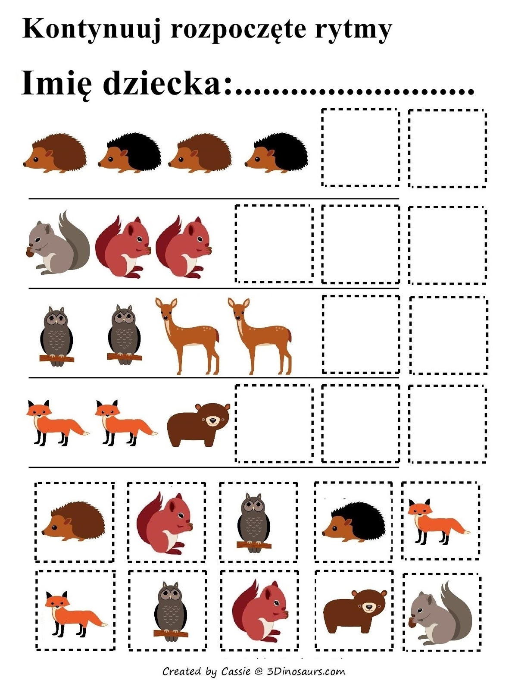

3.Odczytaj i podziel na głosi wyrazy- Rodzicu, ,jeśli będzie trzeba pomóż swemu dziecku.

SARNA WILK LIS
SOWA MRÓWKA JEŻ DZIK JELEŃ WIEWIÓRKA

4.Czas na relaks -będzie przyjemne z pożytecznym .„Kto w lesie mieszka?- zagadki słowne Rodzicu przeczytaj dziecku zagadkę

1.Jest brunatny, bardzo duży, nos ma czarny, futra w bród, zaś ze wszystkich smakołyków on najbardziej lubi miód. (miś)
2.On jest dziki, on jest zły On ma bardzo ostre kły. Gdy go ktoś w lesie spotyka, to na drzewo szybko zmyka. (dzik)
3.Podobno jest chytry, do kurników się wkrada, codziennie rude futerko zakłada. Ma pociągły pyszczek i puszysty ogonek Podobny do pieska, lecz w lesie ma swój domek. (lis)
4.Mądre oczy, duża głowa w nocy łowi w dzień się chowa. Zgadniesz po tych paru słowach, że ten ptak to ... (sowa)
5.Jest zgrabna i płochliwa w lesie je trawkę, liście zrywa. Jest zwinna jak panna. Kto to taki? To jest ...(sarna)
6.Z drzewa na drzewo bez kłopotu skaczę, zbieram orzeszki , kiedy je zobaczę. Jestem dumna z kity, co ją rudą noszę Jak ja się nazywam? Odgadnij proszę. (wiewiórka)
7.Ma króciutkie nóżki, i maleńki ryjek, chociaż igły nosi, nigdy nic nie szyje. (jeż)

5.Czas na piosenkę (link należy skopiować do przeglądarki internetowej)
Piosenka -"SKRZAT DĘBOWIEC"

https://www.youtube.com/watch?v=fg9fgbGQ8QA

6.Proponujemy wam wykonanie samodzielne puzzli ze zwierzętami leśnymi. ŻYCZYMY PRZYJEMNEJ PRACY!
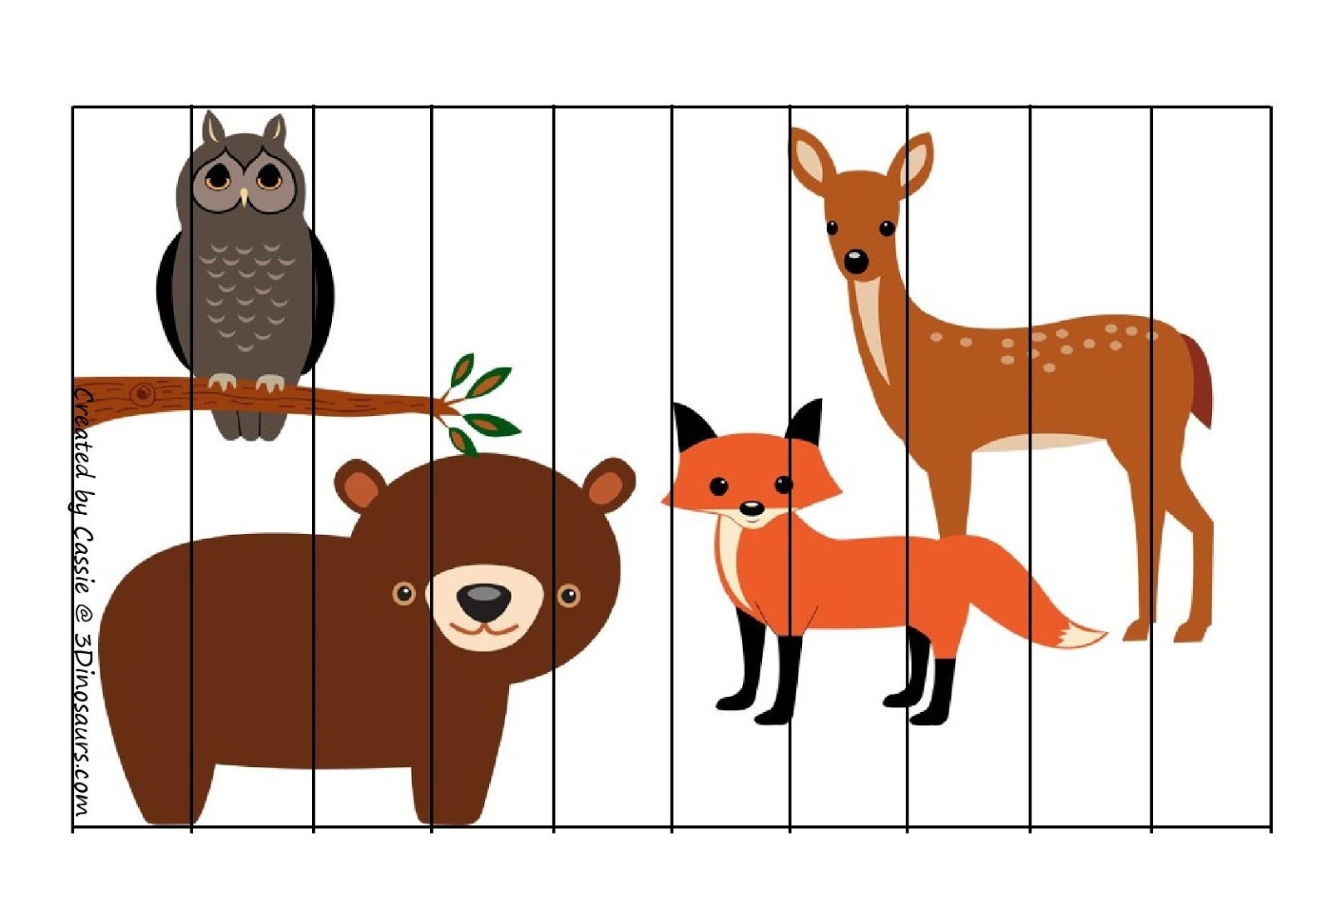

7.Czas na działania matematyczne .Dziś mamy dla was łatwe zadanie ,myślimy, że poradzicie sobie z nim bez kłopotów .Należy wpisać brakującą cyfrę w odpowiednie miejsce.

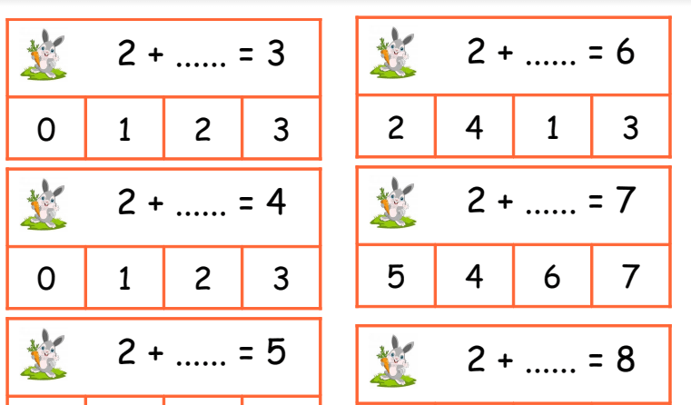
8.Na koniec proponujemy wykonanie pracy plastycznej- MIESZKAŃCY LASU
Do wykonania pracy będziecie potrzebować : kolorowy papier kolorowy, kredki, farby klej i inne cudeńka, które macie w domu. Poniżej podajemy przykłady prac plastycznych ,jednak liczymy na waszą wyobraźnię,kreatywność i oczywiście na zdjęcia.
P.S. Czy pamiętacie, że w maju uczymy się piosenki pt. „ Jesteśmy Polką i Polakiem”? oraz wiersza „ Najpiękniejsze miejsce świata” H.Zamoyskiej? Przypomnijcie sobie te utwory ;-)

„Są na świecie miasteczek tysiące
I są tez wioseczki jak z bajki.
Tutaj bloki różne, wieżowce,
Tam domki, łąki, pola, rzeczki.
A ja mieszkam właśnie tu, tutaj tulę się do snu.
Tutaj swoje mam radości i troski.
Każde drzewo tutaj znam, każdą drogę tu i tam,
To jest mój kawałek Polski.”

Link do piosenki ( do skopiowania):
https://www.youtube.com/watch?v=plug6OIrxRM

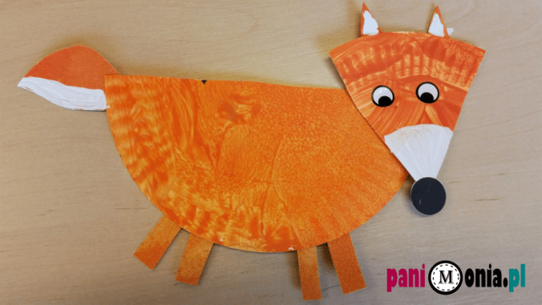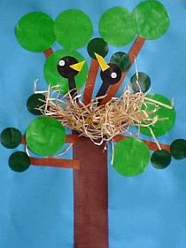
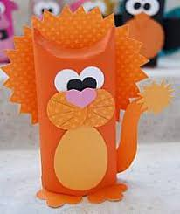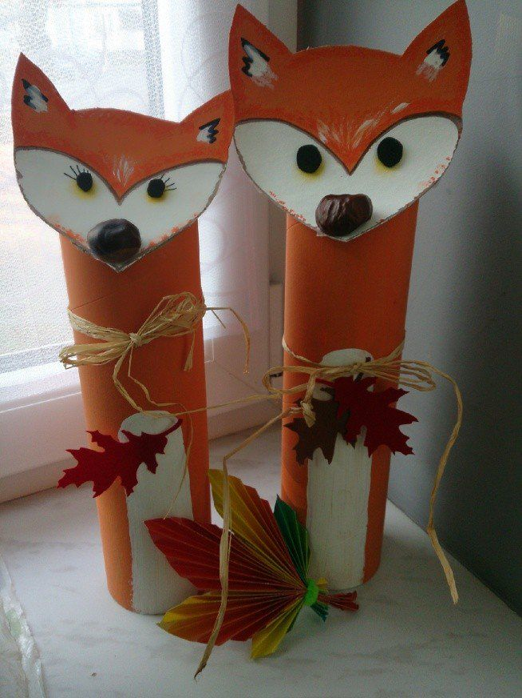

Przykład informacji zwrotnej do nauczyciela

Przykłady informacji zwrotnej:
Imię i nazwisko dziecka: .............................................................
Data: 18.05.2020 (poniedziałek)
Proszę wpisać TAK lub NIE
1. Dziecko wysłuchało wiersz i odpowiadało na pytania dot.tekstu…..
2 Dziecko wykonało poprawnie zadania „ Zwierzęce rytmy”……..
3.Dziecko czytało i dzieliło na głoski wybrane wyrazy………
4.Dziecko rozwiązywało zagadki…
7. Dziecko wykonywało ćwiczenia matematyczne……..
8. Dziecko utrwaliło znajomość piosenki wiersza, przeznaczonych do nauki na maj….
W przypadku kart pracy i prac plastycznych najlepiej zrobić zdjęcie i przesłać na adres mailowy.
Pamiętajcie Drodzy Rodzice, że dzieci dopiero się uczą i mają prawo popełniać błędy. ;-), ich prace nie muszą być „jak z obrazka”
Informację zwrotną przesyłajcie proszę na e-mail grupowy: calineczka2020zostanwdomu@gmail.com

Jeśli nie macie takiej możliwości to można skorzystać z Messenger: Aneta Roga lub Bernadeta Niełacna
Informację zwrotną można przesyłać raz w tygodniu, ale musi ona zawierać opis każdego dnia. To Państwo decydujecie , czy wysyłacie informację codziennie czy raz w tygodniu (zbiorową).

